## מטרה

מיקסום השימוש במשאבי המקלחת והקטנת תקלות ויחד עם זאת לספק חווית מקלחת איכותית ונעימה לחיילים. (צמצום צריכת מים, גז, חשמל והקטנת תקלות במשאבות)

## פתרון מוצע

חיבור המערכת לקוצבי זמן עבור המשאבה והתאורה כאשר מקלחת מוקצבת ל-5 דקות ולאחריה יש עוד 5 דקות של תאורה. כל כיבוי והדלקה מאפסים את טיימר המשאבה.

## הנחות מוצא

* ניתן להשתמש במתח 5V שיוצא מהבקר טעינת מצברים.
* תאורת המקלחת תהייה מבוססת לד / אחרת במתח 12v DC.
* המשאבה יכולה לצרוך זרם של עד 5A.
* מפסק המקלחת הינו מפסק on/off פשוט (לא לחצן).

## אלגוריתם ומימוש

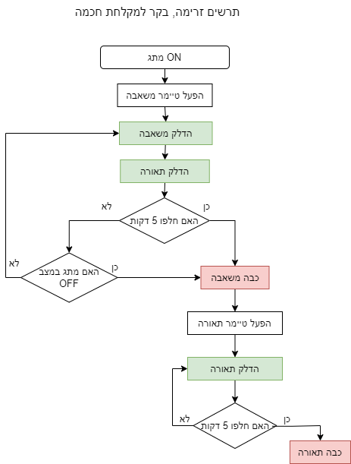

## אב טיפוס באמצעות בקר ארדואינו

השימוש בארדואינו לצרכי הדגמה, בפועל נרצה להשתמש בבקר משובץ מסוג PIC12F683

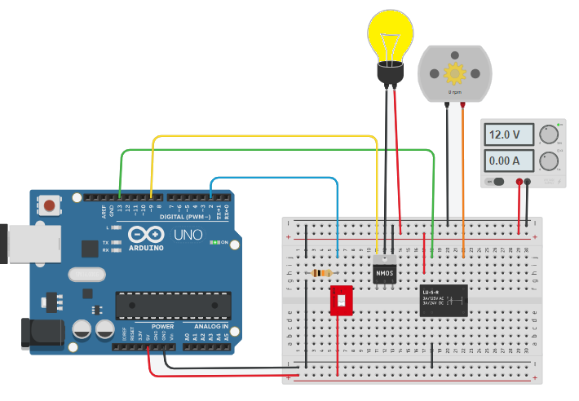

## סכימה חשמלית

* יש להתאים את הסכימה ל- PIC12F683.
* לשקול הוספת דיודה במקביל למנוע להגנת זרם חוזר (שאלה למהנדסים בקבוצה)
* לחשוב מה עדיף, שימוש בממסרים או MOSFET (כאן מוצג גם וגם).

## קוד ראשוני

הקוד משתמש בספרית BlockNot ניתן להחליף בקוד ישיר.

|  |
| --- |
| ////////////////////////////////////  // Firmware ver 0.1, by Yariv Amar  ///////////////////////////////////  #define timeoutSeconds 300  #define buttonPin 2  #define pumpPin 13  #define ledPin 9  BlockNot ledTimer(timeoutSeconds, SECONDS);  BlockNot pumpTimer(timeoutSeconds, SECONDS);  bool isLedOn = false;  bool initPump = false;  void turnLedOff() {  digitalWrite(ledPin, LOW);  isLedOn = false;  Serial.print(ledTimer.getStartTime() + ledTimer.getTimeSinceLastReset());  Serial.println(" LED is OFF by timer!");  }  void setup()  {  Serial.begin(115200);  pinMode(buttonPin, INPUT);  pinMode(pumpPin, OUTPUT);  pinMode(ledPin, OUTPUT);  Serial.println("READY!");  }  void loop()  {  if (digitalRead(buttonPin) == 1){ //Switch ON  if (initPump == false) {  pumpTimer.RESET;  ledTimer.RESET;  initPump = true;  Serial.print(pumpTimer.getStartTime());  Serial.print(" Pump turn ON!");  digitalWrite(pumpPin, HIGH);  digitalWrite(ledPin, HIGH);  isLedOn = true;  Serial.println(" LED turn ON!");  }  if (pumpTimer.HAS_TRIGGERED) {  digitalWrite(pumpPin, LOW);  if (pumpTimer.FIRST_TRIGGER) {  Serial.print(pumpTimer.getStartTime() + pumpTimer.getTimeSinceLastReset());  Serial.println(" pump is OFF by timer!");  ledTimer.RESET;  Serial.print(ledTimer.getStartTime());  Serial.println(" Reset timer to turn off LED");  }  if (ledTimer.HAS_TRIGGERED && isLedOn) {  turnLedOff();  }  }  } else {  if (initPump) {  Serial.print(pumpTimer.getStartTime() + pumpTimer.getTimeSinceLastReset());  Serial.println(" Switch turn OFF!");  initPump = false;  ledTimer.RESET;  }  digitalWrite(pumpPin, LOW);  if (ledTimer.HAS_TRIGGERED && isLedOn) {  turnLedOff();  }  }  } |